**MANUAL DE USUARIO PROYECTO SMC (Servicios en mueblerías y carpinterías)**

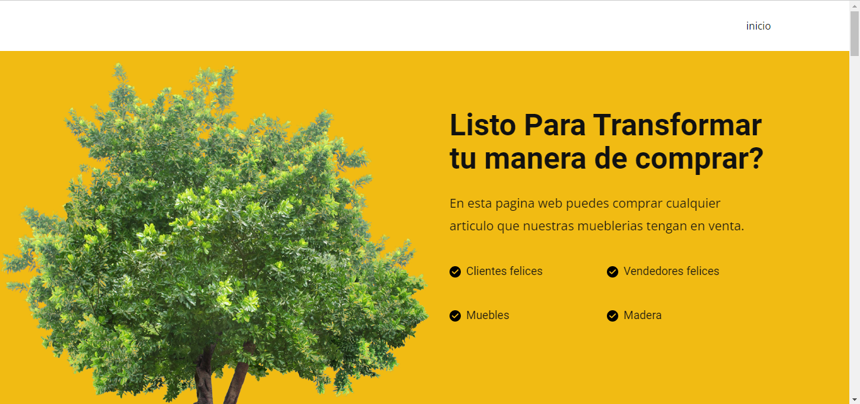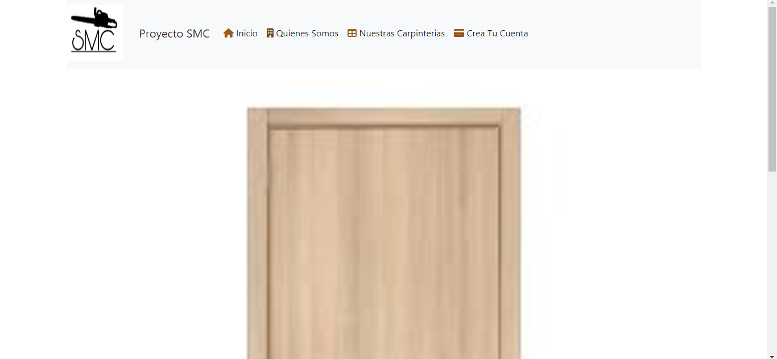**En esta página web podremos contactar con cada una de las carpinterías para comprar sus productos, lo que esta viendo en pantalla es el inicio de la página, si presionamos el botón: INICIO nos recargara la página, si presionamos el botón QUIENES SOMOS nos guiara a una pagina en la cual se muestren todos los datos de la página y de quienes trabajamos en ella.**

**Aquí solo podremos mirar datos pero no tendremos opciones de compra, ni de mirar artículos, al presionar el botón INICIO que vemos en la parte superior derecha de la pantalla volveremos a la primera pagina**

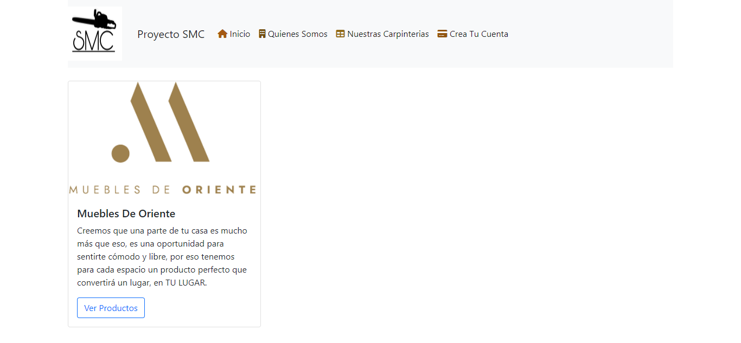**Al presionar el botón NUESTRAS CARPINTERIAS iremos a una pagina en la cual vamos a ver el listado de carpinterías ligadas a la página, en este caso solo Muebles de oriente**

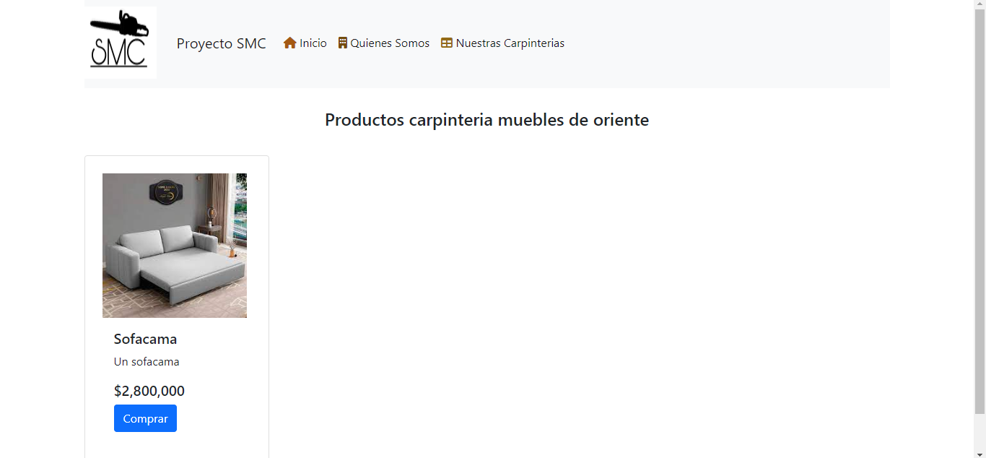**Aquí al darle a la opción de VER PRODUCTOS nos va a mostrar todos los productos que esa carpintería haya registrado, en este caso pusimos como ejemplo un sofacama**

**Luego, al presionar la opción COMPRAR nos llevara a iniciar sesión, si tenemos cuenta ingresamos, sino presionamos la opción CREA TU CUENTA**

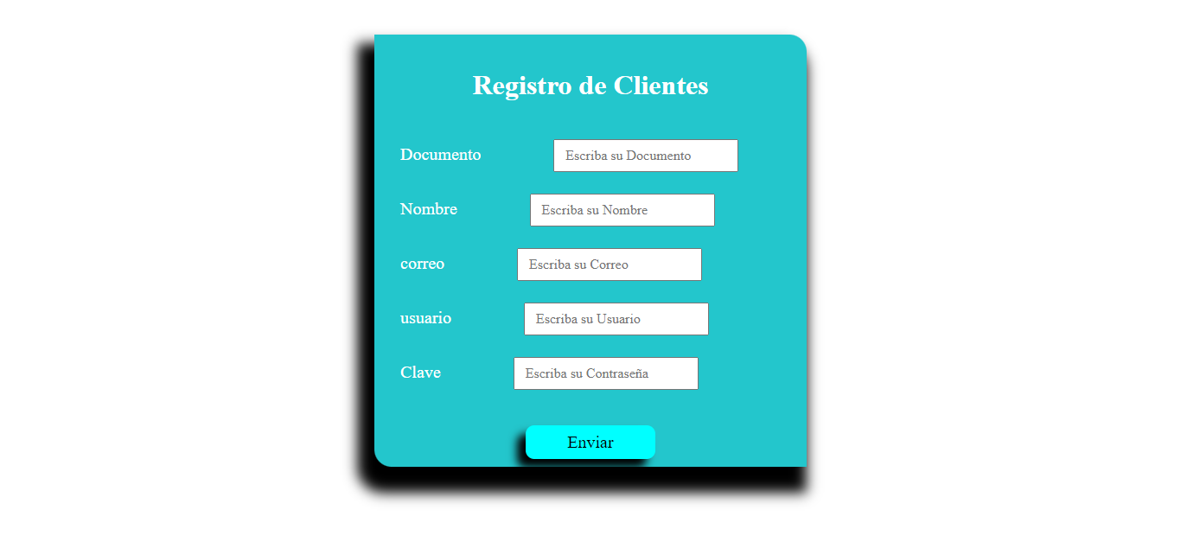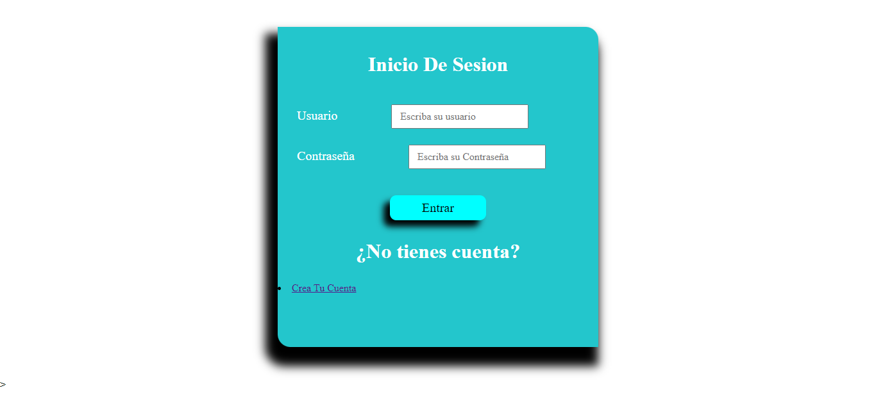**que nos llevara a la pagina de registro, en la cual tendremos que rellenar todos los datos que vemos en pantalla**

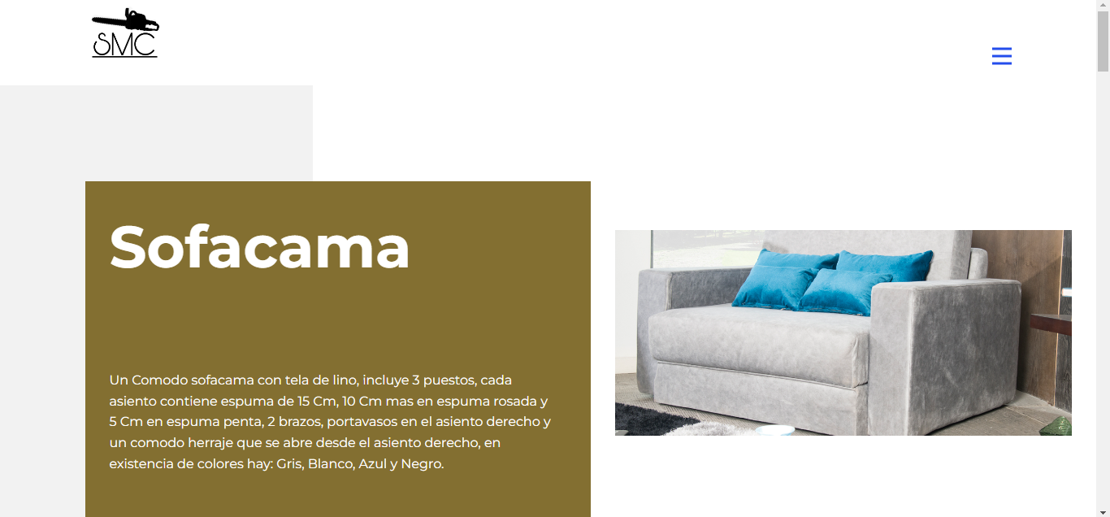**Luego de registrarnos podremos regresar al inicio de sesión e iniciar sesión, luego de esto si hemos ingresado nos mostrara todas las especificaciones del producto comprado, incluyendo variaciones y precios, cabe aclarar que todas las especificaciones de los productos son hechas a mano.**

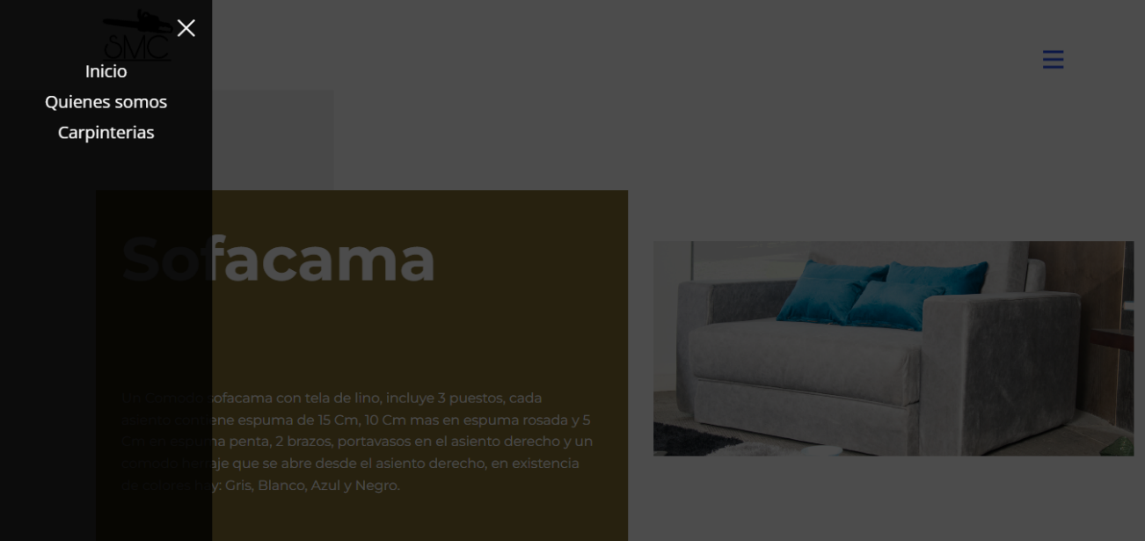**Si presionamos en las 3 rayas azules a la derecha de la pantalla veremos estas tres opciones, la primera nos lleva a la pagina de inicio, la segunda nos lleva a la pagina donde se encuentra la información de la pagina y la tercera opción nos lleva a la opción donde vemos las carpinterías registradas en la pagina.**